* **什么是方法（函数）？**
* 方法是**类或对象行为特征的抽象**，也成为函数。
* Java里的方法不能独立存在，所有的方法必须定义在类里。
* 格式：

修饰符 返回值类型 方法名(参数类型 形参1， 参数类型 形参2，...) {

程序代码

return 返回值;

}

形式参数：在方法被调用时用于接收外部传入放入数据的变量。

参数类型：就是该形式参数的数类型。

返回值；方法执行完毕后返还给调用它的程序的数据。

返回值类型：方法要返回的结果的数据类型。

实参：调用方法时实际传给函数形式参数的数据。

* **方法的调用**
* 方法只有被调用才会被执行
* 方法调用的过程分析

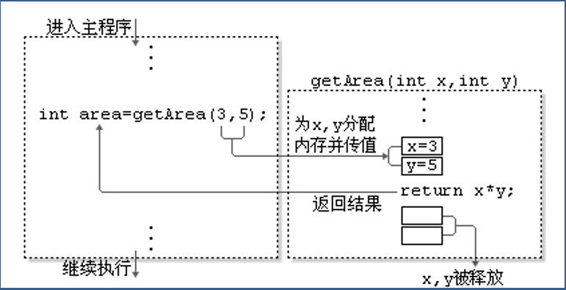

* 没有具体返回值的情况，返回值类型用关键字void表示，那么该函数中的return语句可以省略不写。
* 定义方法时，方法的结果应该返回给调用者，交由调用者处理。
* 方法中只能调用方法，不可以在方法内部定义方法。